**HỌ VÀ TÊN HS:** ………………………………………..

**LỚP 9**

Tuần 1

Thời gian: Từ ngày 13 /09 đến 18 /09 /2021

Tuần 1

**ĐỊA LÍ DÂN CƯ**

**CỘNG ĐỒNG CÁC DÂN TỘC VIỆT NAM**

Bài 1

**I. CÁC DÂN TỘC Ở VIỆT NAM**

- Nước ta có 54 dân tộc.

- Bản sắc văn hoá của mỗi dân tộc thể hiện trong **ngôn** **ngữ, trang phục, phong tục, tập** **quán, quần cư,...**

- **Dân tộc Việt (Kinh)** (khoảng 86%) có số dân đông nhất. Là dân tộc có nhiều kinh nghiệm trong thâm canh lúa nước, nghề thủ công. Đây là lực lượng chủ yếu trong các ngành kinh tế, khoa học - kĩ thuật.

**- Các dân tộc ít người** (khoảng 14%) có số dân và trình độ kinh tế khác nhau, mỗi dân tộc có kinh nghiệm sản xuất riêng.

- Người Việt định cư ở nước ngoài cũng là một bộ phận của cộng đồng các dân tộc Việt Nam.

**II PHÂN BỐ CÁC DÂN TỘC**

**1. Dân tộc Việt (Kinh)**: phân bố rộng khắp trong cả nước, song tập trung nhiều ở đồng bằng, trung du và ven biển.

**2. Các dân tộc ít người:** sống chủ yếu ở miền núi và trung du.

* Hiện nay sự phân bố các dân tộc đã có nhiều thay đổi.

**BÀI TẬP**

- Nước ta có bao nhiêu dân tộc? Những nét văn hóa riêng của các dân tộc khác nhau ở mặt nào? Cho ví dụ.

- Trình bày tình hình phân bố của các dân tộc ở nước ta.

- Cho biết em thuộc dân tộc nào, dân tộc em đứng thứ mấy về số dân trong cộng đồng các dân tộc Việt Nam? Địa bàn cư trú chủ yếu của dân tộc em? Hãy kể một số nét văn hóa tiêu biểu của dân tộc em?

Bài 2

**DÂN SỐ VÀ GIA TĂNG DÂN SỐ**

**I. SỐ DÂN VÀ GIA TĂNG DÂN SỐ**

- Theo báo VN-express năm 2019, dân số nước ta gần 96,2 triệu người. Về diện tích, lãnh thổ nước ta đứng thứ 58 thế giới, còn dân số đứng khoảng 14 thế giới 🡪 Việt Nam là một quốc gia đông dân.

- Gia tăng dân số nhanh.

- Nguyên nhân: do sự phát triển kinh tế - xã hội.

- Hậu quả: tạo sức ép đối với tài nguyên môi trường, kinh tế - xã hội.

**II. CƠ CẤU DÂN SỐ**

- Nước ta có cơ cấu dân số trẻ.

- Hiện nay cơ cấu dân số đang có sự thay đổi: tỉ lệ trẻ em có xu hướng giảm, tỉ lệ người trong độ tuổi lao động và trên độ tuổi lao động tăng lên.

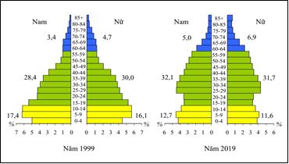**\**Quan sát biểu đồ tháp dân số nước ta giai đoạn 1999 và 2019, nhận xét cơ cấu và sự thay đổi cơ cấu dân số theo độ tuổi và theo giới tính.***

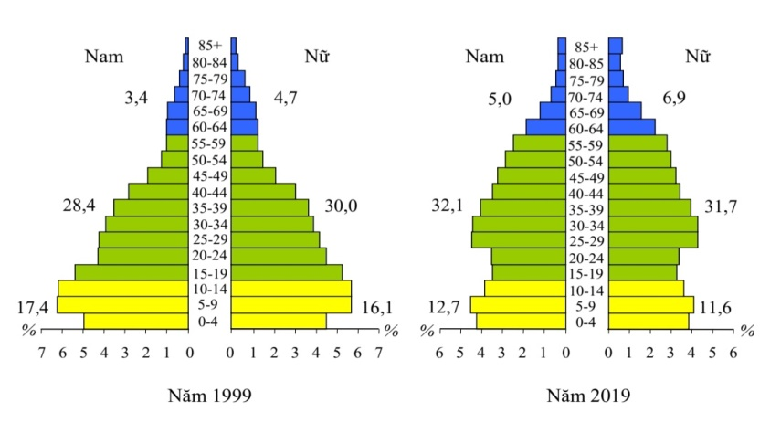

* **BÀI TẬP**

a. Trình bày số dân và gia tăng dân số ở nước ta.

b. Nêu những lợi ích của sự giảm tỉ lệ gia tăng dân số tự nhiên ở nước ta.